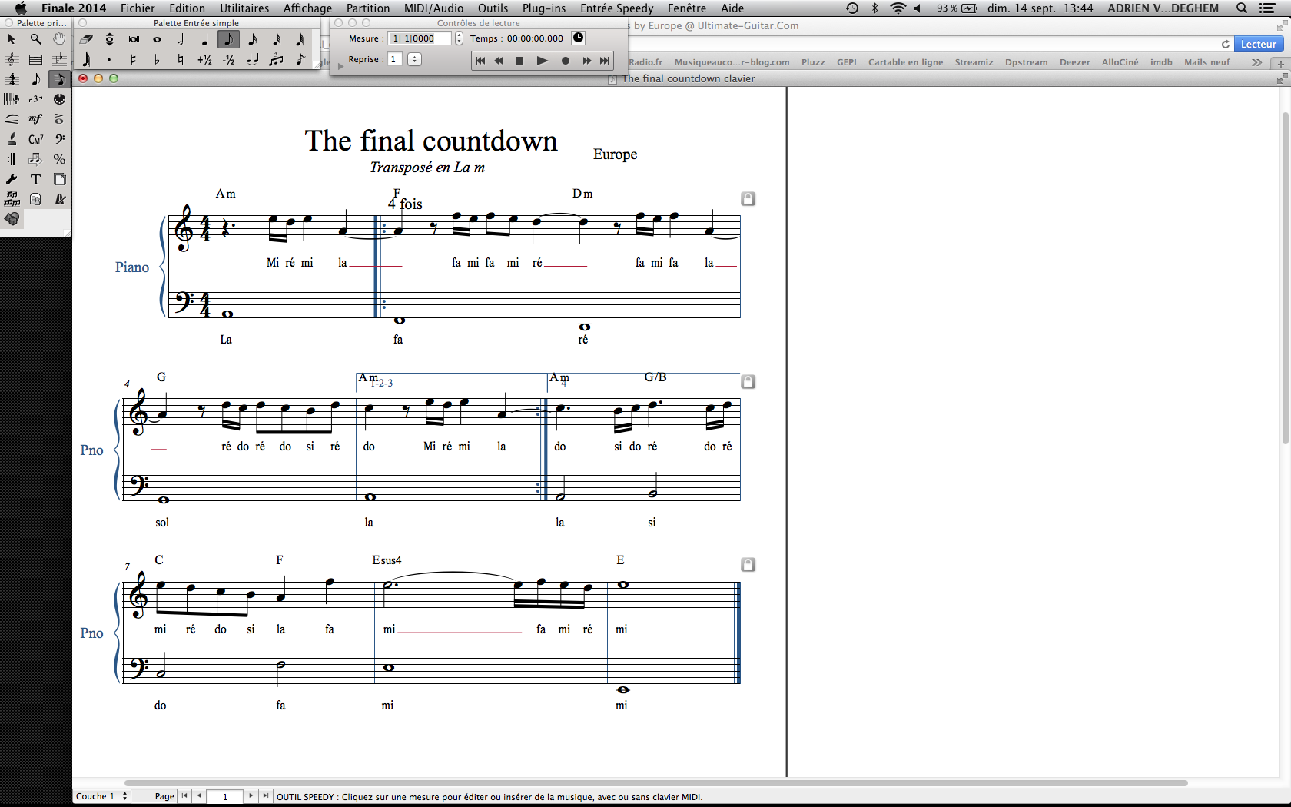
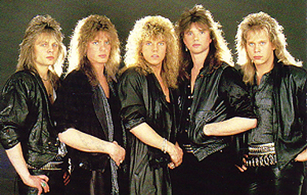
NOTE :
/20

EVALUATION : Je suis capable de jouer ce morceau musicalement, en rythme et sans me tromper main droite ( /10) et main gauche ( /10)

NOTE :
/20

EVALUATION : Je suis capable de jouer ce morceau musicalement, en rythme et sans me tromper main droite ( /10) et main gauche ( /10)

